**退役不褪色，青春勇担当**

**—我校召开2024年学生军训自训教官集训动员大会**

为切实做好2024年学生军训前期的准备工作，确保顺利完成2024年学生军训任务，5月26日上午，学校武装部在实验楼五楼心理咨询中心会议室召开2024年学生军训自训教官集训动员会。军政科科长张娜娜及由退役复学学生组成的全体集训学员和学生干部代表参加了会议。

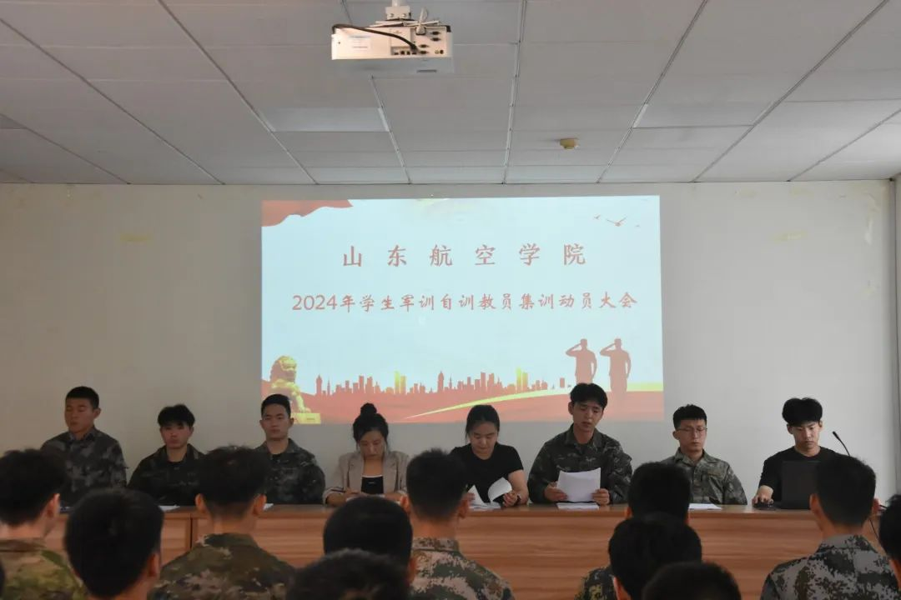

培训会在庄严神圣的国歌声中拉开帷幕，全体与会成员齐声高唱中华人民共和国国歌，用歌声表达浓浓的爱国情。

本次集训总教练员周月从指导思想、目的、时间、地点、参与人员、内容及形式、考核等方面传达了《山东航空学院2024年军训自训教官培养考核方案》。

承训代表张家豪代表全体集训学员发言，向学校郑重承诺：一会端正态度，提高认识，以饱满的激情，昂扬的斗志全心全意投入训练；二会刻苦学习，努力钻研，不断加强专业技能，确保集训任务圆满完成；三是相互配合，与人为善。

团结奋进，严格要求完成各项集训任务，确保军训任务的顺利开展

随后，集训总教练员周月带领全体集训学员庄严宣誓。“我将全身心投入到此次培训中，以身作则，严格要求，不断提升自己的军事素质和教学能力。我将秉持公正、公开、公平的原则，严格遵守军训纪律，确保培训过程的顺利进行，维护军训的严肃威严。”铮铮誓言表初心，信心满满振雄风，集训队员们用声声

誓言表达了自己内心的铿锵与豪迈。

最后，张娜娜做动员讲话并对参加集训的退役复学的自训教官提出了希望和要求，一是希望大家提高思想认识，充分认识到集训工作的重要性，以最饱满的激情投入到训练中，力争高效高质完成集训任务；二是希望大家发扬部队优良传统，成为一名合格的高校军事技能教练员；三是希望大家严明纪律，以身作则，擦亮我校退役复学学生教官这张名片。她强调，军训是新生入学后的第一课，作为承训教官一定要配合学校抓住军训这个关键环节，帮助新生养成好的纪律，好的作风，上好新生入学后的第一课。同时她勉励全体集训教员要在服务学生中锻炼自己，坚定理想信念，厚植家国情怀，严守集训纪律，练就过硬本领，不负青春、不负韶华，不负学校的期望和信任。最后，她祝愿大家，人人都能顺利通过考核，用实际行动证明自己，切实在集训中得到锻炼、有所收获。

会后，全体与会人员合影留念。

退伍不褪色，换装不换心。学校自2020年以来，筹建退役复学学生自训教官队伍，先后共有250余名退役复学学生承担新生军训任务，他们用自己的实际行动彰显了新时代退役士兵的本色，向学校上交了一份满意的答卷。

